ELŐTERJESZTÉS

Tiszavasvári Város Önkormányzata Képviselő-testületének
2018. március 29-én tartandó
rendes ülésére

Az előterjesztés tárgya: A Tiszavasvári Sportegyesület által a Magyar Kézilabda Szövetségtől elnyert TAO támogatás önrészének kiegészítéséről
Melléklet: 2 db az előterjesztés mellékleteként
Az előterjesztés előadója: Dr. Fülöp Erik polgármester
Az előterjesztés témafelelőse: Erdei Kolett köztisztviselő
Az előterjesztés ügyiratszáma: 756/2018.
Az előterjesztést véleményező bizottságok a hatáskör megjelölésével:

Bizottság | Hatáskör
Pénzügyi és Ügyrendi Bizottság | SZMSZ 3. melléklet 2.1.49. pontja

Az ülésre meghívni javasolt szervek, személyek:
Nácsa Balázs | Tiszavasvári Sportegyesület elnöke | nacsa.balazs@tiszater.hu

Egyéb megjegyzés:

Tiszavasvári, 2018. március 22.

Erdei Kolett
témafelelős

Tiszavasvári Város Polgármesterétől
4440 Tiszavasvári, Városháza tér 4. sz.
Tel.: 42/520-500 Fax.: 42/275–000 e–mail: tvonkph@tiszavasvari.hu
Témafelelős: Erdei Kolett

ELŐTERJESZTÉS
- a Képviselő-testülethez -
A Tiszavasvári Sportegyesület által a Magyar Kézilabda Szövetségtől elnyert TAO támogatás önrészének kiegészítéséről
Tisztelt Képviselő-testület!
A Tiszavasvári Sportegyesület 2017. áprilisban benyújtotta Sportfejlesztési Programját a Magyar Kézilabda Szövetség felé a 2017/18-as időszakra. A benyújtott programról az MKSZ meghozta határozatát, mely ki/JH01-05303/2017/MKSZ iktatószámú határozat az előterjesztés 1. számú mellékletét képezi.
A be/SFP-05303/2017/MKSZ Sportfejlesztési Program megvalósításhoz az önkormányzat a 94/2017.(IV.27.) Kt. számú határozatában döntött a TSE Magyar Kézilabda Szövetséghez benyújtandó nyertes TAO pályázat önerejének biztosításáról, 22.498.160 Ft erejéig.
Az előterjesztés 1. számú mellékletét képező határozatban, a Sportfejlesztési Program megvalósításához szükséges önrészt 23.451.281 Ft összeg erejéig hagyta jóvá az MKSZ, mivel a bírálat során az MKSZ által meghatározott normáknak megfelelően a program költségvetése módosításra került.
Mindezek figyelembevételével a Tiszavasvári Sportegyesület elnöke kérelemmel fordult az önkormányzat felé, - mely kérelem az előterjesztés 2. számú mellékletét képezi - , hogy a Magyar Kézilabda Szövetségtől elnyert TAO támogatás önkormányzati önrészének biztosítására nem 22.498.160 Ft erejéig kell vállalnunk kötelezettséget, hanem az MKSZ által jóváhagyott - 17.119.005.- Ft felhalmozás célú, 6.332.276.- Ft működési célú támogatási összeg - 23.451.281 Ft összeg erejéig.
Jogszabályi háttér:
Magyarország helyi önkormányzatairól szóló 2011. évi CLXXXIX. törvény 13. § (1) bekezdése alapján a helyi közügyek, valamint a helyben biztosítható közfeladatok körében ellátandó helyi önkormányzati feladatok különösen:

15.sport, ifjúsági ügyek;

A sportról szóló 2004. évi I. törvény 55. § (1)-(2) bekezdései alapján a helyi önkormányzatok sporttal kapcsolatos feladatai: a települési önkormányzat - figyelemmel a sport hosszú távú fejlesztési koncepciójára -: meghatározza a helyi sportfejlesztési koncepciót, és gondoskodik annak megvalósításáról, együttműködik a helyi sportszervezetekkel, sportszövetségekkel, fenntartja és működteti a tulajdonát képező sportlétesítményeket, megteremti az önkormányzati iskolai testnevelés és sporttevékenység gyakorlásának feltételeit, továbbá biztosítja az önkormányzati iskolai sportkörök működéséhez, vagy az ezek feladatait ellátó diáksport-egyesületek feladatainak zavartalan ellátásához szükséges feltételeket.
Tiszavasvári Város Önkormányzata Képviselő-testülete 32/2004. (XII. 01.) rendelete a sportról 10. § (2) bekezdés c) pontja szerint a gyermek- és ifjúsági sportot, az utánpótlás-nevelési tevékenységet segíti, valamint vállalja az önkormányzat: a településen működő sportszervezetekben az amatőr versenyző utánpótlás nevelésének támogatását.

A rendelet 14. § (3) bekezdése alapján az önkormányzat a sportcélú támogatások összegéről az éves költségvetési rendeletében dönt. E döntés szerint legalább az éves költségvetés működési kiadásainak 1,2%-át sportcélú támogatásra kell fordítani. A támogatás forrásai a sporttörvény alapján az állam által biztosított normatív támogatás, valamint az önkormányzat saját bevételei.

A sportcélú támogatások elosztását a Képviselő-testület végzi.

Fentiek miatt kérem a Képviselő-testületet, hogy az előterjesztést megtárgyalni és a határozat-tervezetet elfogadni szíveskedjen.

Tiszavasvári, 2018. március 22.

Dr. Fülöp Erik
polgármester

Előterjesztés 1. melléklete
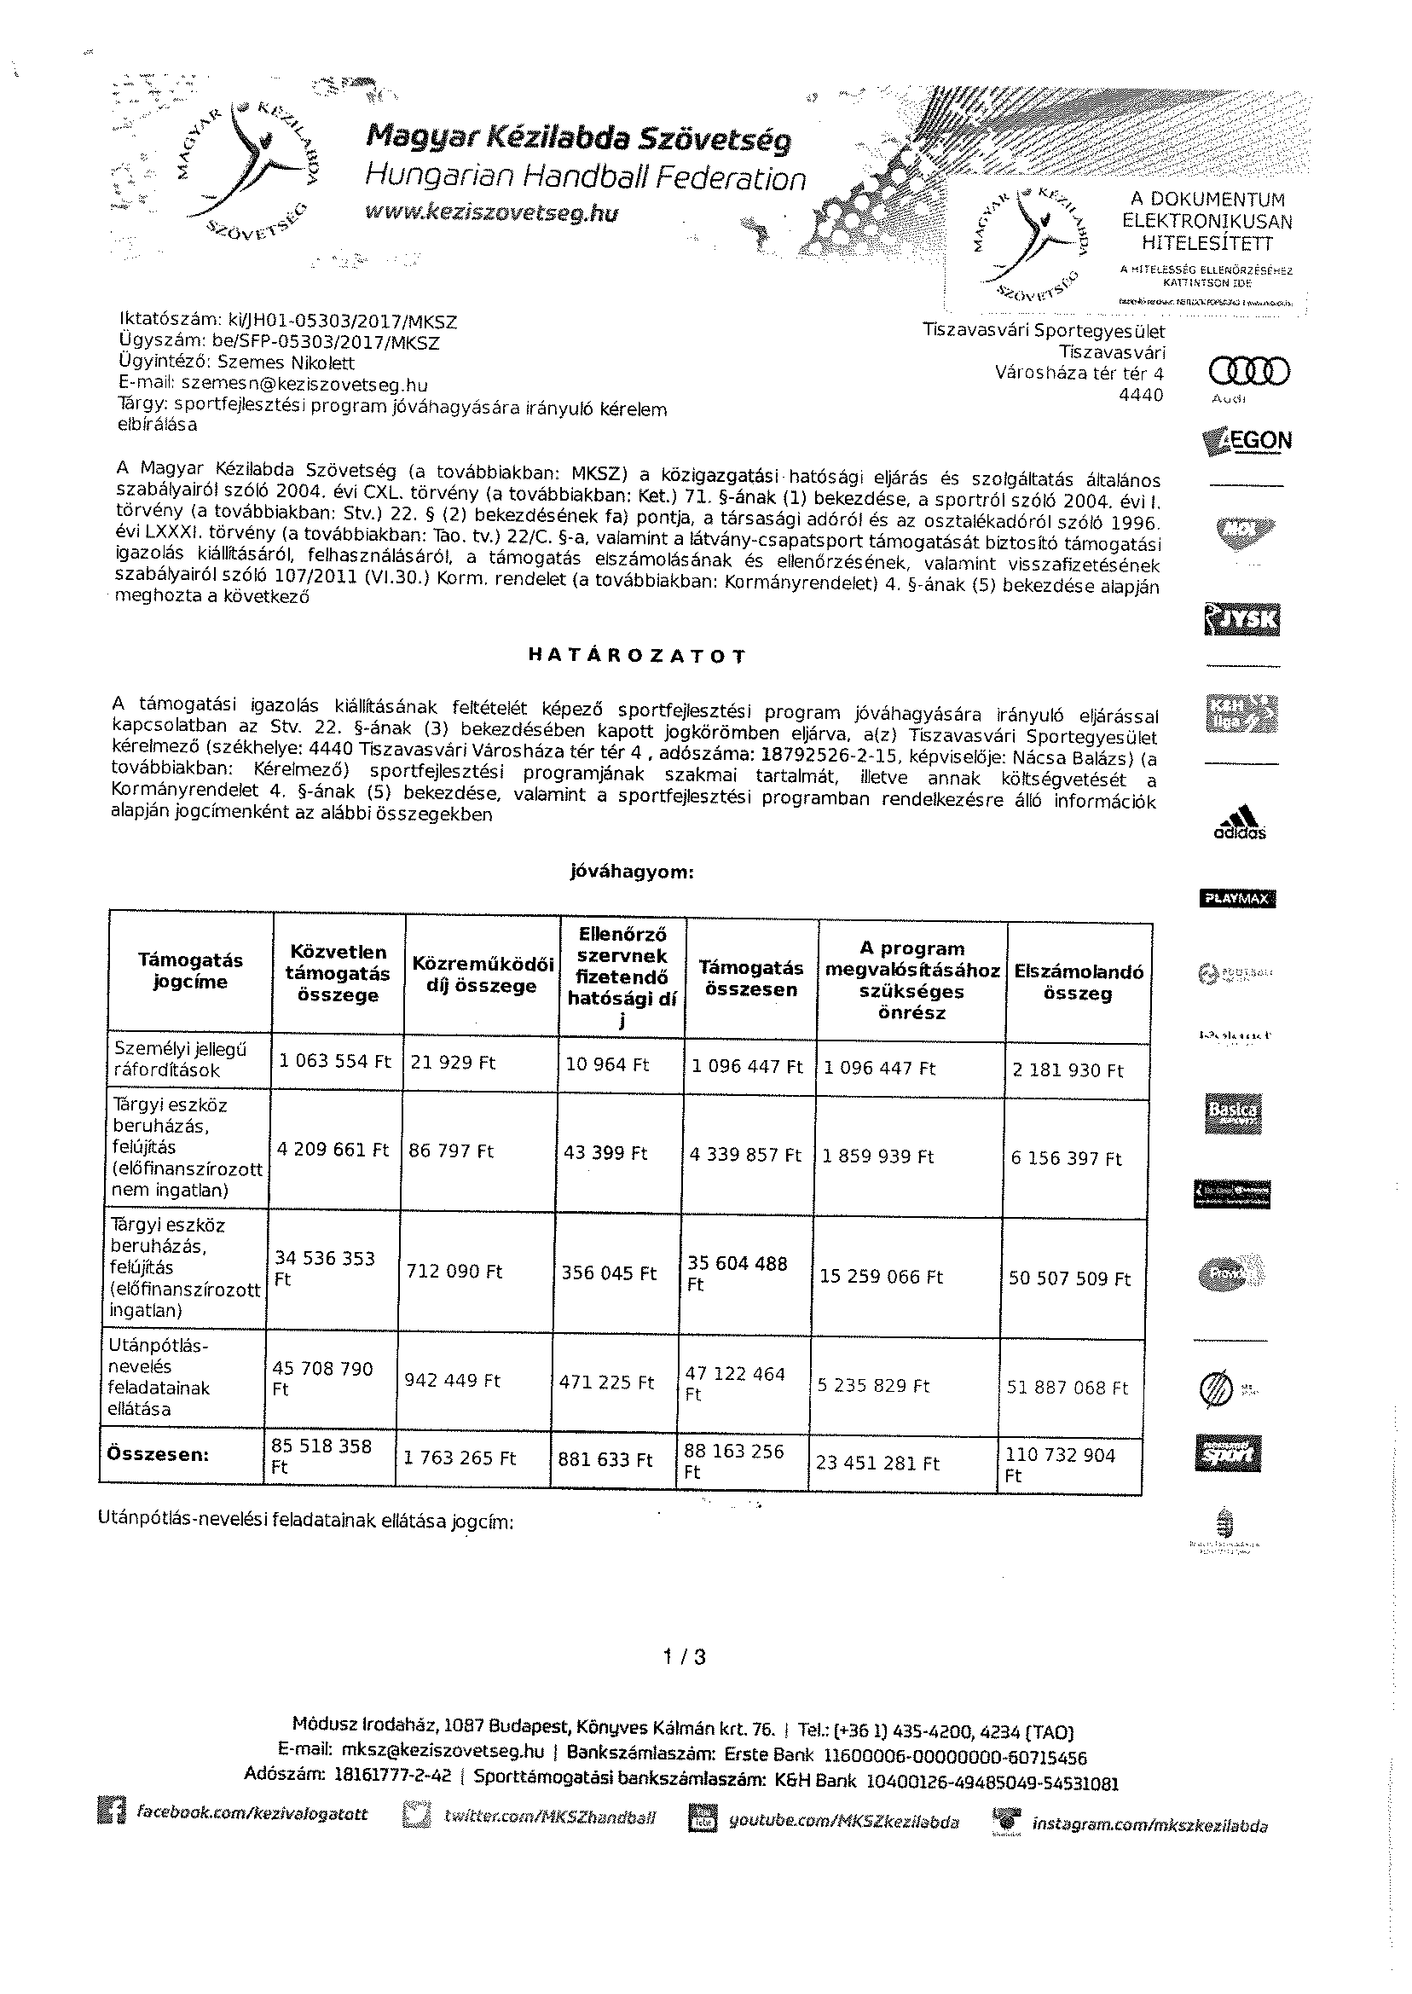

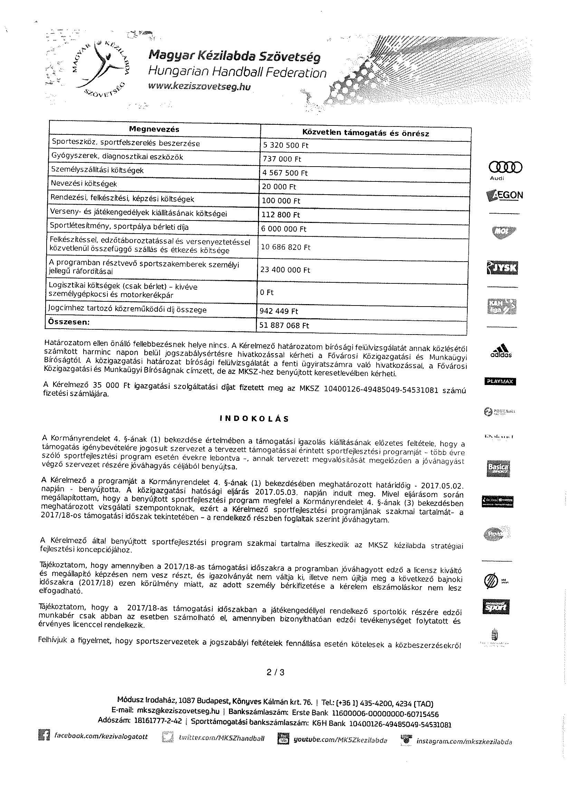

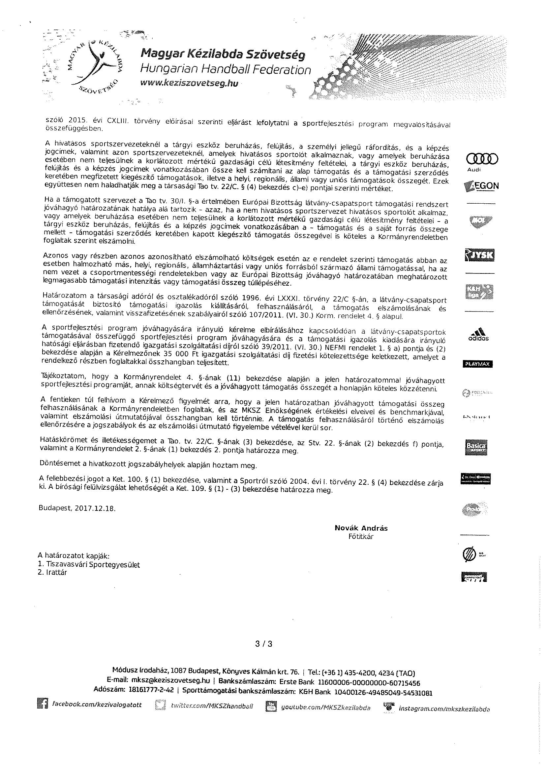

Az előterjesztés 2. melléklete
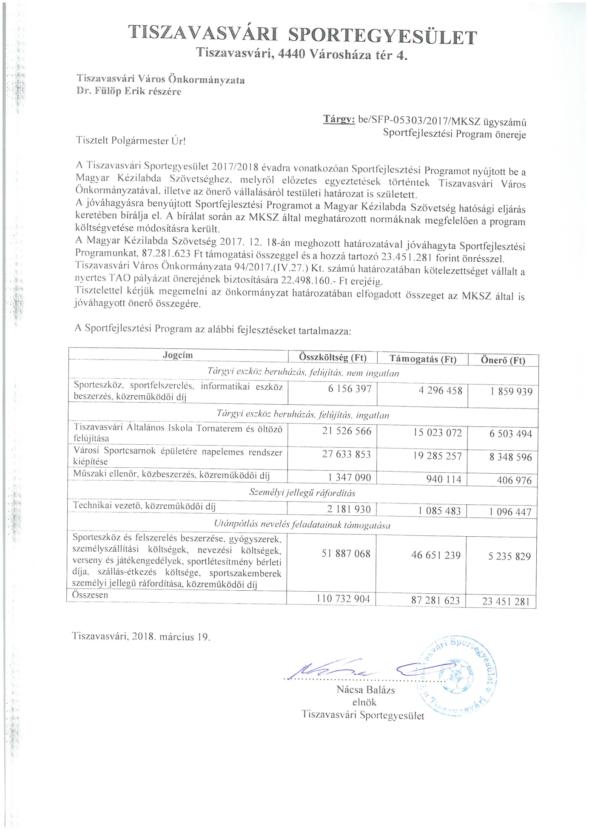

HATÁROZAT-TERVEZET

TISZAVASVÁRI VÁROS ÖNKORMÁNYZATA
KÉPVISELŐ-TESTÜLETE
…./2018. (….) Kt. számú
A Tiszavasvári Sportegyesület által a Magyar Kézilabda Szövetségtől elnyert TAO támogatás önrészének kiegészítéséről

Tiszavasvári Város Önkormányzata Képviselő-testülete a Magyarország helyi önkormányzatairól szóló 2011. évi CLXXXIX. törvény 107.§-ban foglalt hatáskörében eljárva az alábbi határozatot hozza:

- Kinyilatkozza, hogy Tiszavasvári Város Önkormányzata Képviselő-testülete 94/2017. (IV.27.) Kt. számú határozat 1. pontjában a Tiszavasvári Sportegyesület Magyar Kézilabda Szövetséghez benyújtott nyertes TAO pályázat önerejének biztosítására vállalt 22.498.160 Ft kötelezettségvállalás mellé további 953.121 Ft önerőt vállal.

2.Felkéri a jegyzőt, hogy a szükséges önrész fedezet (953.121 Ft) biztosítására tegyen javaslatot a 2018. évi költségvetési rendelet módosításakor

3.)Felkéri a polgármestert, hogy tájékoztassa az egyesület elnökét a hozott döntésről.

Határidő: azonnal Felelős: Dr. Fülöp Erik polgármester

